О внесении изменений в приказ Генерального Прокурора Республики Казахстан от 22 января 2019 года № 7 "Об утверждении регламентов государственных услуг, оказываемых Комитетом по правовой статистике и специальным учетам Генеральной прокуратуры Республики Казахстан и его территориальными органами"
Утративший силу
Приказ Генерального Прокурора Республики Казахстан от 24 мая 2019 года № 44. Зарегистрирован в Министерстве юстиции Республики Казахстан 27 мая 2019 года № 18730. Утратил силу приказом Генерального Прокурора Республики Казахстан от 18 мая 2020 года № 64.
Сноска. Утратил силу приказом Генерального Прокурора РК от 18.05.2020 № 64 (вводится в действие по истечении десяти календарных дней после дня его первого официального опубликования).
ПРИКАЗЫВАЮ:
1. Внести в приказ Генерального Прокурора Республики Казахстан от 22 января 2019 года № 7 "Об утверждении регламентов государственных услуг, оказываемых Комитетом по правовой статистике и специальным учетам Генеральной прокуратуры Республики Казахстан и его территориальными органами" (зарегистрирован в Реестре государственной регистрации нормативных правовых актов Республики Казахстан № 18232, опубликован 29 января 2019 года в Эталонном контрольном банке нормативных правовых актов) следующие изменения:

подпункт 2) пункта 1 изложить в следующей редакции:
"2) регламент государственной услуги "Выдача архивных справок и/или копий архивных документов в пределах архивов Комитета по правовой статистике и специальным учетам Генеральной прокуратуры Республики Казахстан и его территориальных управлений" согласно приложению 2 к настоящему приказу;";

Регламент государственной услуги "Выдача архивных справок и/или копий архивных документов в пределах архивов Комитета по правовой статистике и специальным учетам Генеральной прокуратуры Республики Казахстан и его территориальных органов", утвержденный указанным приказом, изложить в новой редакции согласно приложению 1 к настоящему приказу;

Регламент государственной услуги "Выдача сведений по учетам Комитета по правовой статистике и специальным учетам Генеральной прокуратуры Республики Казахстан о совершении лицом административного правонарушения", утвержденный указанным приказом, изложить в новой редакции согласно приложению 2 к настоящему приказу.
2. Комитету по правовой статистике и специальным учетам Генеральной прокуратуры Республики Казахстан (далее – Комитет) в установленном законодательством порядке обеспечить:
1) государственную регистрацию настоящего приказа в Министерстве юстиции Республики Казахстан;
2) в течение десяти календарных дней со дня государственной регистрации настоящего приказа направление его в Республиканское государственное предприятие на праве хозяйственного ведения "Институт законодательства и правовой информации Республики Казахстан" Министерства юстиции Республики Казахстан для официального опубликования и включения в Эталонный контрольный банк нормативных правовых актов Республики Казахстан;
3) размещение настоящего приказа на интернет-ресурсе Генеральной прокуратуры Республики Казахстан;
4) направление настоящего приказа территориальным управлениям Комитета для исполнения.
3. Контроль за исполнением настоящего приказа возложить на Председателя Комитета.
4. Настоящий приказ вводится в действие по истечении десяти календарных дней после дня его первого официального опубликования.
Приложение 1 к приказу
Генерального Прокурора
Республики Казахстан
от 24 мая 2019 года № 44
Приложение 2 к приказу
Генерального Прокурора
Республики Казахстан
от 22 января 2019 года № 7
Регламент государственной услуги "Выдача архивных справок и/или копий архивных документов в пределах архивов Комитета по правовой статистике и специальным учетам Генеральной прокуратуры Республики Казахстан и его территориальных управлений"
Глава 1. Общие положения
1. Государственная услуга "Выдача архивных справок и/или копий архивных документов в пределах архивов Комитета по правовой статистике и специальным учетам Генеральной прокуратуры Республики Казахстан и его территориальных управлений" (далее – государственная услуга) оказывается Комитетом по правовой статистике и специальным учетам Генеральной прокуратуры Республики Казахстан и его территориальными управлениями (далее – услугодатель) в соответствии со стандартом государственной услуги, утвержденным приказом Генерального Прокурора Республики Казахстан от 27 июля 2015 года № 95 "Об утверждении стандартов государственных услуг" (зарегистрирован в Реестре государственной регистрации нормативных правовых актов за № 12055) (далее – Стандарт).
Прием документов и выдача результатов оказания государственной услуги осуществляются через:
1) некоммерческое акционерное общество "Государственная корпорация "Правительство для граждан" (далее – Государственная корпорация);
2) веб-портал "электронного правительства" www.egov.kz (далее – портал, ПЭП).
2. Форма оказания государственной услуги: бумажная.
3. Результат оказания государственной услуги - выдача архивных справок и/или копий архивных документов в пределах архивов Комитета по правовой статистике и специальным учетам Генеральной прокуратуры Республики Казахстан и его территориальных управлений.
Глава 2. Описание порядка действий структурных подразделений (работников) услугодателя в процессе оказания государственной услуги
4. Основанием для начала процедуры (действия) по оказанию государственной услуги является наличие документов услугополучателя (далее – документы) согласно пункту 9 Стандарта.
5. Содержание каждой процедуры (действия), входящей в состав процесса оказания государственной услуги, длительность его выполнения:
1) работник канцелярии услугодателя принимает и регистрирует установочные данные услугополучателя в информационной системе услугодателя в течение 2 (двух) часов 30 (тридцати) минут с момента передачи пакета документов курьером Государственной корпорации;
2) руководитель структурного подразделения услугодателя в течение 2 (двух) часов рассматривает представленные документы, определяет ответственного исполнителя и направляет ему представленные документы;
3) ответственный исполнитель услугодателя в течение 8 (восьми) календарных дней осуществляет поиск информации в картотеках архивов услугодателя, в автоматизированной информационной системе услугодателя "Специальные учеты" (далее - АИС СУ) и при наличии сведений в отношении запрашиваемых лиц подготавливает архивную справку и/или копию архивных документов, при отсутствии - готовится письменный ответ об отсутствии сведений услугополучателю;
4) руководитель услугодателя в течение 2 (двух) часов подписывает архивную справку и/или копию архивных документов или письменное подтверждение об отсутствии сведений услугополучателю;
5) ответственный исполнитель услугодателя в течение 2 (двух) часов с момента подписания конвертирует результат государственной услуги и передает работнику канцелярии услугодателя для направления в Государственную корпорацию;
6) работник канцелярии услугодателя направляет результат услуги на бумажном носителе в филиал Государственной корпорации через курьера по реестру, либо отправляет почтовой связью, не позднее, чем за сутки до истечения срока оказания государственной услуги, установленного Стандартом.
Глава 3. Описание порядка взаимодействия структурных подразделений (работников) услугодателя в процессе оказания государственной услуги
6. Перечень структурных подразделений (работников) услугодателя и Государственной корпорации, которые участвуют в процессе оказания государственной услуги:
1) ответственный исполнитель услугодателя, который готовит справку;
2) уполномоченное лицо услугодателя, которое подписывает справку;
3) работник канцелярии услугодателя, который передает в Государственную корпорацию через курьера либо почтовой связью результат государственной услуги в бумажной форме.
7. Описание последовательности процедур (действия) между работниками с указанием длительности каждой процедуры:
1) прием документов в течение 30 (тридцати) минут;
2) регистрация, проверка, подготовка документов и направление их руководителю услугодателя в течение 2 (двух) часов;
3) изучение предоставленных документов и передача ответственному исполнителю услугодателя в течение 2 (двух) часов;
4) поиск информации в картотеках архивов услугодателя, в АИС СУ и при наличии сведений подготовка архивной справки и/или копию архивных документов, при отсутствии - письменного ответа услугополучателю об отсутствии данных и рекомендациями обращения в другие архивы в течение 8 (восьми) календарных дней;
5) передача ответственным исполнителем услугодателя результата государственной услуги работнику канцелярии услугодателя в течение 2 (двух) часов;
6) направление работником канцелярии услугодателя результата государственной услуги в Государственную корпорацию через курьера либо почтовой связью.
Глава 4. Описание порядка взаимодействия с Государственной корпорацией, а также порядка использования информационных систем в процессе оказания государственной услуги
8. Описание порядка обращения услугополучателя в Государственную корпорацию и порядка использования информационных систем в процессе оказания государственной услуги:
1) через Государственную корпорацию:
прием работником Государственной корпорации документов от услугополучателя для получения государственной услуги;
процесс 1 – ввод оператором Государственной корпорации в автоматизированное рабочее место информационной системы Государственной корпорации логина и пароля (процесс авторизации) для оказания услуги;
процесс 2 – выбор оператором Государственной корпорации услуги, указанной в настоящем регламенте, и ввод данных услугополучателя в форму запроса, а также данных по доверенности представителя услугополучателя;
процесс 3 – направление запроса через шлюз "электронного правительства" (далее – ШЭП) в государственную базу данных "Физические лица" (далее - ГБД ФЛ) на проверку наличия данных услугополучателя или законного представителя;
процесс 4 – формирование сообщения о невозможности получения данных в связи с отсутствием данных услугополучателя или законного представителя в ГБД ФЛ;
процесс 5 – заполнение оператором Государственной корпорации формы запроса и подписание посредством электронной цифровой подписи (далее – ЭЦП) заполненной формы (введенных данных) запроса на оказание услуг;
процесс 6 – направление электронного документа (запроса услугополучателя), удостоверенного (подписанного) ЭЦП оператора Государственной корпорации через ШЭП в АИС СУ;
процесс 7 – передача оператором через курьера Государственной корпорации пакета документов услугодателю;
2) через портал:
услугополучатель при запросе государственной услуги в отношении себя осуществляет следующие действия на портале:
процесс 1 – ввод услугополучателем индивидуального идентификационного номера (далее – ИИН) и пароля (процесс авторизации) на портале для получения государственной услуги (осуществляется для незарегистрированных услугополучателей на портале);
условие 1 – проверка на портале подлинности данных об услугополучателе через ИИН и пароль;
процесс 2 – формирование порталом сообщения об отказе в авторизации в связи с имеющимися нарушениями в данных услугополучателя;
процесс 3 – выбор услугополучателем государственной услуги, указанной в настоящем регламенте;
условие 2 – проверка порталом срока действия регистрационного свидетельства ЭЦП и отсутствия в списке отозванных (аннулированных) регистрационных свидетельств, а также соответствия идентификационных данных (между ИИН указанным в запросе и ИИН указанным в регистрационном свидетельстве ЭЦП);
процесс 4 – выбор на экране "заказать услугу";
условие 3 – проверка порталом срока действия регистрационного свидетельства ЭЦП и отсутствия в списке отозванных (аннулированных) регистрационных свидетельств, а также соответствия идентификационных данных (между ИИН, указанным в запросе, и ИИН, указанным в регистрационном свидетельстве ЭЦП);
процесс 5 – формирование сообщения об отказе в запрашиваемой услуге, в связи с не подтверждением подлинности ЭЦП услугополучателя;
процесс 6 – удостоверение (подписание) запроса для оказания услуги посредством ЭЦП услугополучателя и направление электронного документа (запроса) через ШЭП для обработки в АИС СУ;
процесс 7 – регистрация электронного документа и обработка запроса в АИС СУ и по картотекам архивов услугодателя;
процесс 8 - формирование ответственным исполнителем услугодателя результата на бумажном носителе;
процесс 9 - передача канцелярией услугодателя результата государственной услуги на бумажном носителе в Государственную корпорацию через курьера либо почтовой связью.
9. Описание процесса получения результата оказания государственной услуги через Государственную корпорацию:
процесс 1 – получение услугополучателем через оператора Государственной корпорации результата услуги на бумажном носителе;
процесс 2 – проставление оператором Государственной корпорации отметки в информационной системе о получении результата государственной услуги услугополучателем.
10. Результат государственной услуги, за получением которого услугополучатель не явился, направленный Государственной корпорацией услугодателю, подлежит хранению в течение шести (6) месяцев, после чего уничтожается.
11. Представленные услугополучателями в соответствии со Стандартом документы, необходимые для получения государственной услуги, подлежат хранению в течение двух (2) лет, после чего уничтожаются.
12. Описание порядка обращения и последовательности процедур (действий) услугодателя и услугополучателя при оказании государственной услуги через портал приведено в схеме функционального взаимодействия информационных систем, задействованных в оказании государственной услуги согласно приложению 1 к настоящему регламенту.
13. Подробное описание последовательности процедур (действий), взаимодействий структурных подразделений (работников) услугодателя в процессе оказания государственной услуги, а также описание порядка взаимодействия с иными услугодателями и (или) Государственной корпорацией и порядка использования информационных систем в процессе оказания государственной услуги отражается в справочнике бизнес-процессов оказания государственной услуги "Выдача архивных справок и/или копий архивных документов в пределах архивов Комитета по правовой статистике и специальным учетам Генеральной прокуратуры Республики Казахстан и его территориальных управлений" согласно приложению 2 к настоящему регламенту.
Приложение 1
к регламенту государственной услуги
"Выдача архивных справок
и/или копий архивных
документов в пределах архивов
Комитета по правовой
статистике и специальным учетам
Генеральной прокуратуры
Республики Казахстан и его
территориальных управлений"
Схема взаимодействия информационных систем

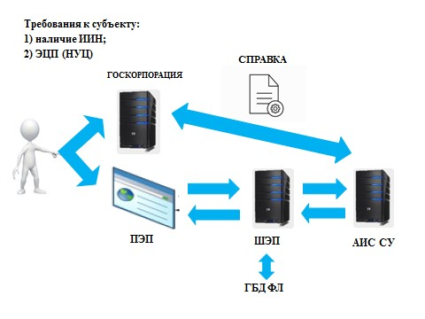

Приложение 2
к регламенту государственной услуги
"Выдача архивных справок
и/или копий архивных
документов в пределах архивов
Комитета по правовой
статистике и специальным
учетам Генеральной прокуратуры
Республики Казахстан и его
территориальных управлений"
Справочник бизнес-процессов оказания государственной услуги "Выдача архивных справок и/или копий архивных документов в пределах архивов Комитета по правовой статистике и специальным учетам Генеральной прокуратуры Республики Казахстан и его территориальных управлений" через Государственную корпорацию

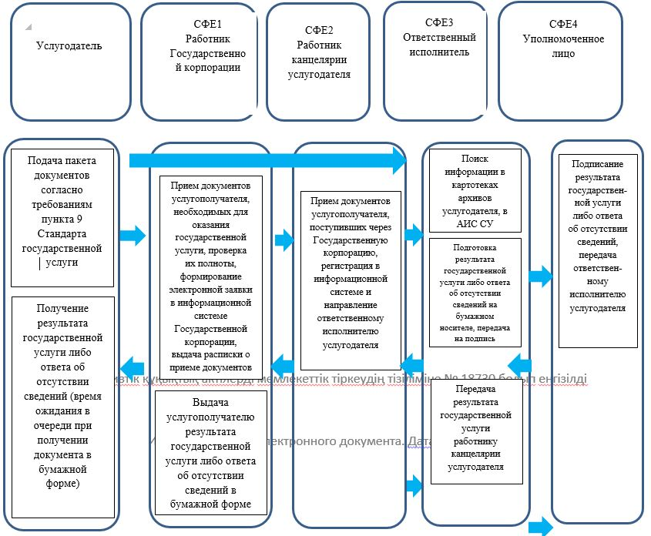

Приложение 2 к приказу
Генерального Прокурора
Республики Казахстан
от 24 мая 2019 года № 44
Приложение 3 к приказу
Генерального Прокурора
Республики Казахстан
от 22 января 2019 года № 7
Регламент государственной услуги "Выдача сведений по учетам Комитета по правовой статистике и специальным учетам Генеральной прокуратуры Республики Казахстан о совершении лицом административного правонарушения"
Глава 1. Общие положения
1. Государственная услуга "Выдача сведений по учетам Комитета по правовой статистике и специальным учетам Генеральной прокуратуры Республики Казахстан о совершении лицом административного правонарушения" (далее – государственная услуга) оказывается Комитетом по правовой статистике и специальным учетам Генеральной прокуратуры Республики Казахстан и его территориальными управлениями (далее – услугодатель) в соответствии со стандартом государственной услуги, утвержденным приказом Генерального Прокурора Республики Казахстан от 9 марта 2017 года № 24 "Об утверждении стандарта государственной услуги "Выдача сведений по учетам Комитета по правовой статистике и специальным учетам Генеральной прокуратуры Республики Казахстан о совершении лицом административного правонарушения" (зарегистрирован в Реестре государственной регистрации нормативных правовых актов за № 14977) (далее – Стандарт).
Прием документов и выдача результатов оказания государственной услуги осуществляются через веб-портал "электронного правительства" www.egov.kz (далее – портал).
2. Форма оказания государственной услуги: электронная (полностью автоматизированная).
3. Результатом оказания государственной услуги является выдача справки о совершении лицом административного правонарушения по форме согласно приложению к настоящему стандарту.
Глава 2. Описание порядка использования информационных систем в процессе оказания государственной услуги
4. Основанием для начала процедуры (действия) по оказанию государственной услуги является наличие документов услугополучателя (далее – документы) согласно пункту 9 Стандарта.
5. Содержание каждой процедуры (действия), входящей в состав процесса оказания государственной услуги, длительность его выполнения:
регистрация электронного документа и обработка запроса в автоматизированных информационных системах услугодателя (далее - АИС) – 5 минут;
проверка (обработка) данных в АИС – 5 минут;
изготовление результата услуги и направление в "личный кабинет" услугополучателя – 5 минут.
Глава 3. Описание порядка взаимодействия через портал в процессе оказания государственной услуги
6. Описание порядка обращения и последовательности процедур (действий) услугодателя и услугополучателя при оказании государственной услуги через портал:
1) услугополучатель при запросе государственной услуги в отношении себя осуществляет следующие действия на портале:
процесс 1 – ввод услугополучателем индивидуального идентификационного номера (далее – ИИН) и пароля (процесс авторизации) на портале для получения государственной услуги (осуществляется для незарегистрированных услугополучателей на портале);
условие 1 – проверка на портале подлинности данных об услугополучателе через ИИН и пароль;
процесс 2 – формирование порталом сообщения об отказе в авторизации в связи с имеющимися нарушениями в данных услугополучателя;
процесс 3 – выбор услугополучателем государственной услуги, указанной в настоящем регламенте;
условие 2 – проверка порталом срока действия регистрационного свидетельства электронной цифровой подписи (далее – ЭЦП) и отсутствия в списке отозванных (аннулированных) регистрационных свидетельств, а также соответствия идентификационных данных (между ИИН, указанным в запросе, и ИИН, указанным в регистрационном свидетельстве ЭЦП);
процесс 4 – выбор на экране "заказать услугу "он-лайн"" ;
условие 3 – проверка порталом срока действия регистрационного свидетельства ЭЦП и отсутствия в списке отозванных (аннулированных) регистрационных свидетельств, а также соответствия идентификационных данных (между ИИН, указанным в запросе и ИИН, указанным в регистрационном свидетельстве ЭЦП);
процесс 5 – формирование сообщения об отказе в запрашиваемой услуге в связи с не подтверждением подлинности ЭЦП услугополучателя;
процесс 6 – удостоверение (подписание) запроса для оказания услуги посредством ЭЦП услугополучателя и направление электронного документа (запроса) через шлюз "электронного правительства" (далее – ШЭП) для обработки в АИС;
процесс 7 – регистрация электронного документа и обработка запроса в АИС;
условие 4 – проверка (обработка) данных, поступивших из АИС;
процесс 8 – получение услугополучателем справки государственной услуги (электронного документа), сформированной посредством АИС. Электронный документ формируется с использованием ЭЦП уполномоченного лица услугодателя.
Приложение 1 к регламенту
государственной услуги
"Выдача сведений по учетам
Комитета по правовой
статистике и специальным
учетам Генеральной прокуратуры
Республики Казахстан
о совершении лицом
административного правонарушения"
Справочник бизнес-процессов оказания государственной услуги "Выдача сведений по учетам Комитета по правовой статистике и специальным учетам Генеральной прокуратуры Республики Казахстан о совершении лицом административного правонарушения"
Требования к субъекту:
1) наличие ИИН;
2) ЭЦП (НУЦ)

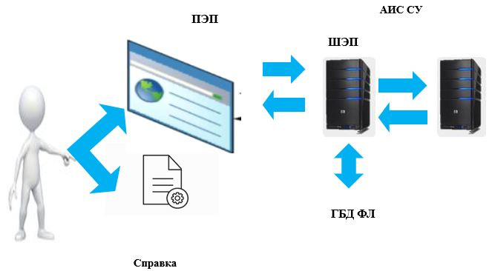

Приложение 2 к регламенту
государственной услуги
"Выдача сведений по учетам
Комитета по правовой
статистике и специальным
учетам Генеральной прокуратуры
Республики Казахстан
о совершении лицом
административного правонарушения"
Справочник бизнес-процессов оказания государственной услуги "Выдача сведений по учетам Комитета по правовой статистике и специальным учетам Генеральной прокуратуры Республики Казахстан о совершении лицом административного правонарушения"

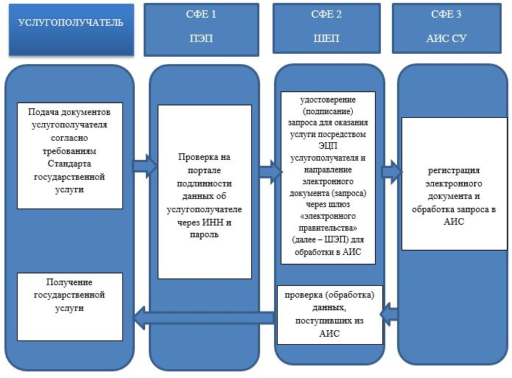

СФЕ – структурно-функциональная единица

© 2012. РГП на ПХВ «Институт законодательства и правовой информации Республики Казахстан» Министерства юстиции Республики Казахстан

